Índice
Control de versiones 2
Manual de Usuario: Análisis FODA (Módulo /context-scope/foda) 3
1. Consideraciones Metodológicas Previas 3
2. Instrucciones de Acceso al Módulo 4
3. Descripción de la Interfaz 4
3.1 Estados del Análisis 5
4. Gestión de Análisis Devueltos u Observados 5
5. Generación de Factores mediante el Asistente de Inteligencia Artificial 5
6. Estructura de la Matriz FODA 6
6.1 Adición de Nuevos Factores 7
6.2 Edición de Factores Existentes 7
6.3 Eliminación de Factores 8
6.4 Ordenamiento y Visualización de Contenido Extenso 8
6.5 Restricciones de Edición y Modo de Solo Lectura 9
7. Envío del Análisis FODA al Flujo de Aprobación 9
7.1 Paso 1:Procedimiento de Envío a Revisión 9
7.2 Paso 2: Configuración del Flujo de Aprobación 9
7.3 Paso 3: Seguimiento y Monitorización del Flujo 10
7.4 Paso 4: Publicación Final del Análisis FODA 10
8. Generación de Nuevas Versiones a partir de un Análisis Finalizado 11
9. Registro Histórico y Trazabilidad de Versiones 11
10. Consideraciones Finales y Directrices del Sistema 12

Control de versiones
Fecha | Autor | Version | Comentario
18-08-2026 | German Ormeño | 1.00 | Creación inicial

Manual de Usuario: Organización (Módulo /governance/company)
El módulo Organización constituye la ficha informativa de la empresa dentro del SGSI. Desde aquí podrán consultarse los datos base de la organización (razón social, RUT, empleados, casa matriz, representante legal) y podrán editarse directamente tres campos operativos: actividad económica, año de fundación y descripción.
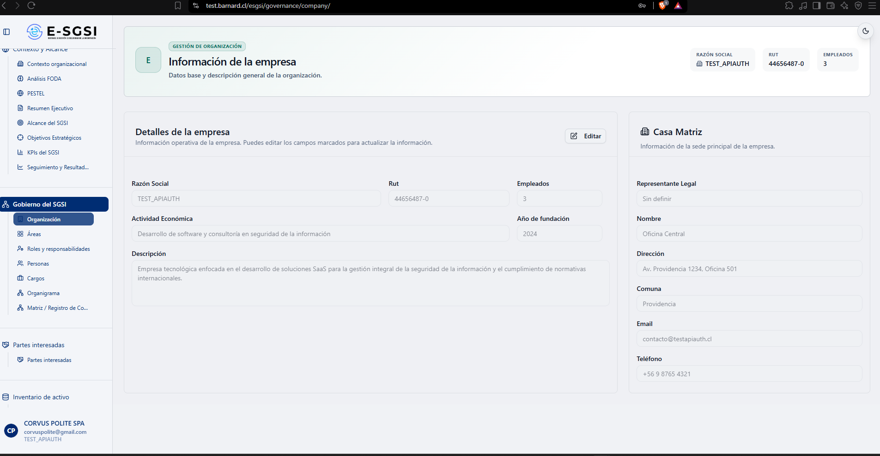

1. Antes de Empezar: Una Advertencia Importante 📌
Este módulo no constituye un formulario completo — la mayoría de los datos que se visualizan aquí (Razón Social, RUT, Empleados, Representante Legal, Casa Matriz) serán de solo lectura y provendrán de otros módulos. Solo podrán editarse directamente 3 campos: Actividad Económica, Año de fundación y Descripción.
ℹ️ Este módulo está pensado para el administrador de la organización — otros roles no podrán gestionar estos datos.

2. ¿Cómo Acceder al Módulo?
- Deberá iniciarse sesión con el usuario y la contraseña correspondientes.
- En el menú lateral, deberá expandirse Gobernanza.
- Deberá hacerse clic en Organización.

3. ¿Qué se Encontrará en la Pantalla?
- Encabezado, con los chips de Razón Social, RUT y Empleados (solo lectura).
- Tarjeta "Detalles de la empresa", con los 3 campos editables.
- Tarjeta "Casa Matriz", en solo lectura.
Mientras el contenido carga, podrán visualizarse bloques grises de carga; si algo falla, se desplegará el siguiente mensaje: "No se pudo cargar la información de la empresa".

4. Tarjeta "Detalles de la Empresa"
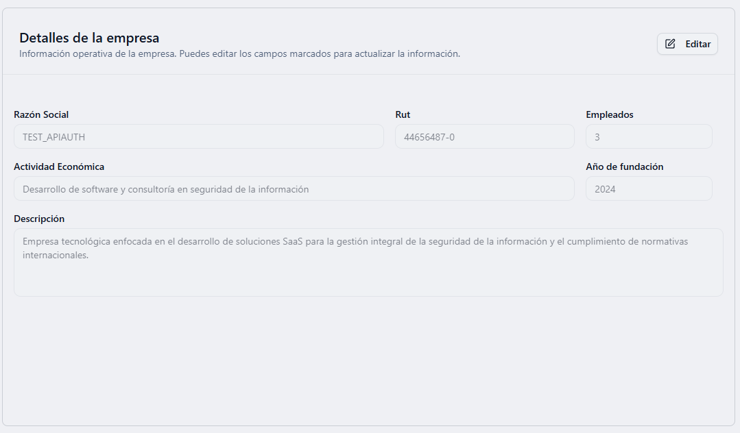
Podrán visualizarse: Razón Social, Rut y Empleados (los 3 en solo lectura), y Actividad Económica, Año de fundación y Descripción (los 3 editables). En la esquina superior derecha, el botón Editar.

4.1 Cómo Editar
- Deberá presionarse Editar.
- Los 3 campos editables se convertirán en cajas de texto; deberá visualizarse un contador debajo de cada uno ("Lleva X/255 caracteres." o "Lleva X/4 dígitos." para el año).
- Deberán escribirse los cambios correspondientes:
  - Actividad Económica: hasta 255 caracteres.
  - Año de fundación: solo números, máximo 4 dígitos — cualquier letra se ignora automáticamente.
  - Descripción: hasta 255 caracteres, en un cuadro de varias líneas.
- Deberá presionarse Guardar o Cancelar (descarta los cambios y permite volver a los datos originales).
Al guardar: "Información de la empresa actualizada correctamente".
ℹ️ Aunque el formulario limitará a 255 caracteres, el servidor internamente permitirá algo más (actividad económica hasta 500, descripción hasta 1000); en caso de que se envíen datos desde otro proceso (como el Wizard) que excedan esos límites, el guardado podrá rechazarse.

5. Tarjeta "Casa Matriz"
Se mostrará la sede principal de la empresa, siempre en solo lectura: Representante Legal, Nombre, Dirección, Comuna, Email y Teléfono.
📌 Esta información no podrá editarse aquí — se gestionará desde el módulo Sucursales (/organization/branches): la sucursal marcada como "Sede principal" será la que se refleje automáticamente. Solo podrá haber una sede principal a la vez.

6. Notas de Interés y Advertencias 🔗
- Razón Social, RUT, Empleados, Representante Legal y Casa Matriz serán de solo lectura — para modificarlos, deberá accederse al módulo que los origina (Personas o Sucursales).
- Sin versiones ni historial: cada cambio actualizará directamente los datos de la empresa, sin crear copias — el sistema únicamente registrará la fecha y el usuario de la última actualización.
- Cancelar descarta todo: en caso de presionarse Cancelar, se perderá lo escrito y se visualizará nuevamente la información original.
- Módulos relacionados: Personas (empleados y representante legal) y Sucursales (casa matriz) — ambos con su propio manual.

Manual redactado con fines de orientación interactiva para el usuario final.

